МІНІСТЕРСТВО ОСВІТИ І НАУКИ УКРАЇНИ
ДЕРЖАВНИЙ УНІВЕРСИТЕТ «ЖИТОМИРСЬКА ПОЛІТЕХНІКА»
ФАКУЛЬТЕТ ІНФОРМАЦІЙНО-КОМП'ЮТЕРНИХ ТЕХНОЛОГІЙ
КАФЕДРА ІНЖЕНЕРІЇ ПРОГРАМНОГО ЗАБЕЗПЕЧЕННЯ
ЗВІТ
про виконання лабораторної роботи № 13
з навчальної дисципліни
«Комп'ютерні мережі»
на тему: «IP-адресація версії 6 в сучасних комп’ютерних мережах»
Виконала:
студентка групи ІПЗ-24-2
Дзядзін Марина Василівна
Спеціальність:
121 «Інженерія програмного забезпечення»
Перевірив:
Рудюк Богдан Миколайович
Житомир - 2026

Мета роботи
Ознайомитися із структурою, видами та застосуванням IP-адрес версії 6; отримати практичні навички аналізу, визначення, розрахунку та налагодження параметрів IP-адрес версії 6.

Вихідні дані
Варіант № 3, номер групи G = 83, номер варіанта N = 3. Адреси мереж за табл. 5 методичних вказівок (шаблон 2001:G:N:X::/64) наведено в табл. 1.
Таблиця 1
Параметри IP-адресації підмереж
Мережа | Адреса мережі | Префікс | Технологія
A | 2001:83:3:A:: | /64 | 1000BASE-T / 100BASE-TX
B | 2001:83:3:B:: | /64 | 1000BASE-T / 100BASE-TX
C | 2001:83:3:C:: | /64 | 1000BASE-LX (оптика)
D | 2001:83:3:D:: | /64 | 1000BASE-T / 100BASE-TX
E | 2001:83:3:E:: | /64 | Serial (HDLC)

Хід роботи

1. Проєкт мережі
Проєкт за рис. 19 методичних вказівок побудовано в Cisco Packet Tracer 9.0.1 (файл LR13_Dziadzin.pkt, рис. 1). Центральний маршрутизатор R-83-3-1 – Cisco 2911, у який установлено модулі HWIC-1GE-SFP (з трансивером GLC-LH-SMD) для мережі C та HWIC-2T для послідовного каналу мережі E. R-83-3-2 – Cisco 2911 з HWIC-1GE-SFP і GLC-LH-SMD, R-83-3-3, R-83-3-4 – Cisco 1941, R-83-3-5 – Cisco 1941 з HWIC-2T. Комутатори SW-83-3-1, SW-83-3-2, SW-83-3-3 – Catalyst 3560-24PS (модель зі списку, дозволеного завданням), робочі станції – PC-PT.
Технології Ethernet обрано так, щоб у мережі були різні їх різновиди: канали маршрутизатор – комутатор у мережах A, B, D – Gigabit Ethernet 1000BASE-T (прямий кабель UTP), підключення станцій і маршрутизаторів R-83-3-3, R-83-3-4 до комутаторів – Fast Ethernet 100BASE-TX (прямий кабель UTP), мережа C – Gigabit Ethernet 1000BASE-LX по одномодовому оптичному волокну. Мережа E – послідовний канал (кабель Serial DTE/DCE, DCE – на боці R-83-3-5, clock rate 64000).
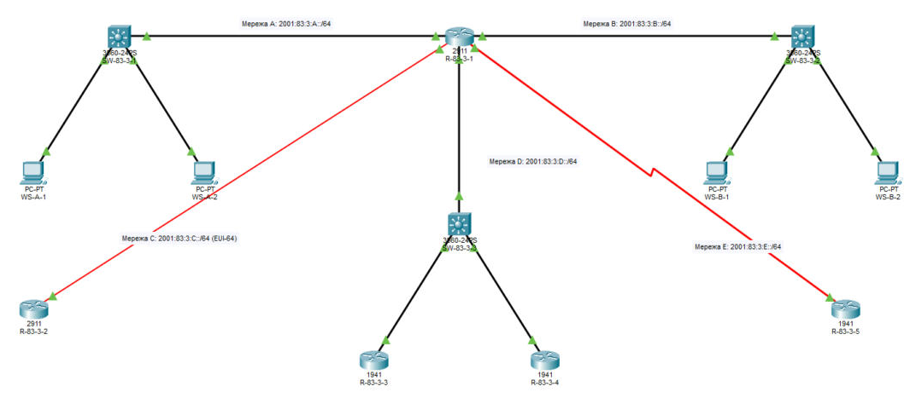
Рис. 1. Проєкт мережі в Cisco Packet Tracer
Таблиця 2
Параметри інтерфейсів пристроїв мережі
Пристрій | Інтерфейс | Підключення до пристрою | Підключення до інтерфейсу
Маршрутизатор R-83-3-1 | Gig0/0 | Комутатор SW-83-3-1 | Gig0/1
 | Gig0/1 | Комутатор SW-83-3-2 | Gig0/1
 | Gig0/2 | Комутатор SW-83-3-3 | Gig0/1
 | Gig0/0/0 (SFP) | Маршрутизатор R-83-3-2 | Gig0/0/0 (SFP)
 | Se0/1/0 (DTE) | Маршрутизатор R-83-3-5 | Se0/0/0 (DCE)
Маршрутизатор R-83-3-2 | Gig0/0/0 (SFP) | Маршрутизатор R-83-3-1 | Gig0/0/0 (SFP)
Маршрутизатор R-83-3-3 | Gig0/0 | Комутатор SW-83-3-3 | Fa0/1
Маршрутизатор R-83-3-4 | Gig0/0 | Комутатор SW-83-3-3 | Fa0/2
Маршрутизатор R-83-3-5 | Se0/0/0 (DCE) | Маршрутизатор R-83-3-1 | Se0/1/0 (DTE)
Комутатор SW-83-3-1 | Gig0/1 | Маршрутизатор R-83-3-1 | Gig0/0
 | Fa0/1 | Робоча станція WS-A-1 | Fa0
 | Fa0/2 | Робоча станція WS-A-2 | Fa0
Комутатор SW-83-3-2 | Gig0/1 | Маршрутизатор R-83-3-1 | Gig0/1
 | Fa0/1 | Робоча станція WS-B-1 | Fa0
 | Fa0/2 | Робоча станція WS-B-2 | Fa0
Комутатор SW-83-3-3 | Gig0/1 | Маршрутизатор R-83-3-1 | Gig0/2
 | Fa0/1 | Маршрутизатор R-83-3-3 | Gig0/0
 | Fa0/2 | Маршрутизатор R-83-3-4 | Gig0/0
Робоча станція WS-A-1 | Fa0 | Комутатор SW-83-3-1 | Fa0/1
Робоча станція WS-A-2 | Fa0 | Комутатор SW-83-3-1 | Fa0/2
Робоча станція WS-B-1 | Fa0 | Комутатор SW-83-3-2 | Fa0/1
Робоча станція WS-B-2 | Fa0 | Комутатор SW-83-3-2 | Fa0/2

2. Адреси Link-Local на основі MAC-адрес (EUI-64)
Ідентифікатор інтерфейсу EUI-64 (64 біти) утворюється з 48-бітної MAC-адреси: MAC ділиться навпіл (OUI і ідентифікатор пристрою), між половинами вставляється FFFE, а в першому байті інвертується 7-й біт (біт U/L). До ідентифікатора додається префікс FE80::/64. Приклад для WS-A-1 (MAC 000A.F337.D476):
MAC 00-0A-F3 | 37-D4-76
вставка FFFE 00-0A-F3-FF-FE-37-D4-76
перший байт 00 = 00000000 -> 00000010 = 02
ідентифікатор 020A:F3FF:FE37:D476
Link-Local FE80::20A:F3FF:FE37:D476

Аналогічно розраховано адреси інтерфейсів усіх пристроїв мереж A, B, C, D (табл. 3; скрипт розрахунки_ЛР13.py у папці LR13). MAC-адреси взято з Packet Tracer: для маршрутизаторів – командою show interfaces | include Hardware (рис. 11) і з таблиці сусідів show ipv6 neighbors (рис. 14), для комутаторів – Base ethernet MAC Address, що використовується інтерфейсом Vlan1, для станцій – вкладка Config (рис. 2–5).
Таблиця 3
Розраховані адреси Link-Local (EUI-64)
Пристрій | Інтерфейс | MAC-адреса | Link-Local (EUI-64)
R-83-3-1 | Gig0/0 | 000C.8545.4C01 | FE80::20C:85FF:FE45:4C01
R-83-3-1 | Gig0/1 | 000C.8545.4C02 | FE80::20C:85FF:FE45:4C02
R-83-3-1 | Gig0/2 | 000C.8545.4C03 | FE80::20C:85FF:FE45:4C03
R-83-3-1 | Gig0/0/0 | 0002.1766.8A17 | FE80::202:17FF:FE66:8A17
R-83-3-2 | Gig0/0/0 | 00D0.FF1B.E96B | FE80::2D0:FFFF:FE1B:E96B
R-83-3-3 | Gig0/0 | 0001.42E9.0401 | FE80::201:42FF:FEE9:401
R-83-3-4 | Gig0/0 | 00D0.FFE7.0501 | FE80::2D0:FFFF:FEE7:501
SW-83-3-1 | Vlan1 | 00D0.BCE7.A321 | FE80::2D0:BCFF:FEE7:A321
SW-83-3-2 | Vlan1 | 000D.BD6B.B9EC | FE80::20D:BDFF:FE6B:B9EC
SW-83-3-3 | Vlan1 | 0001.42D1.25E4 | FE80::201:42FF:FED1:25E4
WS-A-1 | Fa0 | 000A.F337.D476 | FE80::20A:F3FF:FE37:D476
WS-A-2 | Fa0 | 00D0.FF62.98D9 | FE80::2D0:FFFF:FE62:98D9
WS-B-1 | Fa0 | 000A.F3C4.C69A | FE80::20A:F3FF:FEC4:C69A
WS-B-2 | Fa0 | 0001.42AC.1A1B | FE80::201:42FF:FEAC:1A1B

Для інтерфейсів мережі E (послідовний канал не має MAC-адреси) адреси Link-Local призначено вручну: R-83-3-1 Se0/1/0 – FE80::83:1, R-83-3-5 Se0/0/0 – FE80::83:5 (група 83, номер маршрутизатора).
Порівняння з фактичними значеннями. На маршрутизаторах і комутаторах Cisco IOS адреса Link-Local за замовчуванням формується саме за EUI-64, тому фактичні значення (рис. 11, 14–20) повністю збіглися з розрахованими. Packet Tracer так само будує Link-Local робочих станцій PC-PT за EUI-64, тож і для станцій адреси збіглися (рис. 2–5).
У реальних сучасних ОС адреса, яку станція призначає собі сама, зазвичай не збігатиметься з розрахованою за EUI-64. Windows 10/11 за замовчуванням формує випадковий ідентифікатор інтерфейсу (параметр randomizeidentifiers), Linux, Android, macOS використовують стабільні непрозорі ідентифікатори за RFC 7217 (ідентифікатор – геш від префікса, інтерфейсу та секретного ключа, стабільний у межах однієї мережі, але не пов’язаний з MAC), а для вихідних з’єднань додатково створюють тимчасові адреси за RFC 8981, які періодично змінюються. Причина – приватність: EUI-64 містить MAC-адресу, тобто однаковий ідентифікатор інтерфейсу в усіх мережах, що дозволяє відстежувати пристрій. Ознака EUI-64 – байти FF:FE у середині ідентифікатора; у адресах за RFC 7217/8981 її, як правило, немає.

3. Схема адресації
Інтерфейсам маршрутизатора R-83-3-1 у мережах A, B, D призначено першу адресу мережі (::1), комутаторам – ::2, станціям і маршрутизаторам R-83-3-3, R-83-3-4 – наступні адреси. Глобальні адреси інтерфейсів мережі C сформовано за EUI-64 (ipv6 address 2001:83:3:C::/64 eui-64): ідентифікатор інтерфейсу збігається з частиною Link-Local після FE80::. Шлюзом за замовчуванням станцій є Link-Local адреса інтерфейсу R-83-3-1 у відповідній мережі, комутаторів і маршрутизаторів R-83-3-2…R-83-3-5 – статичний маршрут ::/0 через R-83-3-1.
Таблиця 4
Параметри адресації мережі
Пристрій | Інтерфейс / шлюз | MAC-адреса | IPv6-адреса / префікс
Мережа A | – | – | 2001:83:3:A::/64
Мережа B | – | – | 2001:83:3:B::/64
Мережа C | – | – | 2001:83:3:C::/64
Мережа D | – | – | 2001:83:3:D::/64
Мережа E | – | – | 2001:83:3:E::/64
R-83-3-1 | Gig0/0 | 000C.8545.4C01 | 2001:83:3:A::1/64
 | Link-local (EUI-64) | – | FE80::20C:85FF:FE45:4C01
 | Gig0/1 | 000C.8545.4C02 | 2001:83:3:B::1/64
 | Link-local (EUI-64) | – | FE80::20C:85FF:FE45:4C02
 | Gig0/2 | 000C.8545.4C03 | 2001:83:3:D::1/64
 | Link-local (EUI-64) | – | FE80::20C:85FF:FE45:4C03
 | Gig0/0/0 | 0002.1766.8A17 | 2001:83:3:C:202:17FF:FE66:8A17/64 (EUI-64)
 | Link-local (EUI-64) | – | FE80::202:17FF:FE66:8A17
 | Se0/1/0 | – | 2001:83:3:E::1/64
 | Link-local (вручну) | – | FE80::83:1
R-83-3-2 | Gig0/0/0 | 00D0.FF1B.E96B | 2001:83:3:C:2D0:FFFF:FE1B:E96B/64 (EUI-64)
 | Link-local (EUI-64) | – | FE80::2D0:FFFF:FE1B:E96B
 | Маршрут ::/0 | – | 2001:83:3:C:202:17FF:FE66:8A17
R-83-3-3 | Gig0/0 | 0001.42E9.0401 | 2001:83:3:D::3/64
 | Link-local (EUI-64) | – | FE80::201:42FF:FEE9:401
 | Маршрут ::/0 | – | 2001:83:3:D::1
R-83-3-4 | Gig0/0 | 00D0.FFE7.0501 | 2001:83:3:D::4/64
 | Link-local (EUI-64) | – | FE80::2D0:FFFF:FEE7:501
 | Маршрут ::/0 | – | 2001:83:3:D::1
R-83-3-5 | Se0/0/0 | – | 2001:83:3:E::5/64
 | Link-local (вручну) | – | FE80::83:5
 | Маршрут ::/0 | – | Serial0/0/0
SW-83-3-1 | Vlan1 | 00D0.BCE7.A321 | 2001:83:3:A::2/64
 | Link-local (EUI-64) | – | FE80::2D0:BCFF:FEE7:A321
SW-83-3-2 | Vlan1 | 000D.BD6B.B9EC | 2001:83:3:B::2/64
 | Link-local (EUI-64) | – | FE80::20D:BDFF:FE6B:B9EC
SW-83-3-3 | Vlan1 | 0001.42D1.25E4 | 2001:83:3:D::2/64
 | Link-local (EUI-64) | – | FE80::201:42FF:FED1:25E4
WS-A-1 | Fa0 | 000A.F337.D476 | 2001:83:3:A::3/64
 | Link-local (EUI-64) | – | FE80::20A:F3FF:FE37:D476
 | Шлюз | – | FE80::20C:85FF:FE45:4C01
WS-A-2 | Fa0 | 00D0.FF62.98D9 | 2001:83:3:A::4/64
 | Link-local (EUI-64) | – | FE80::2D0:FFFF:FE62:98D9
 | Шлюз | – | FE80::20C:85FF:FE45:4C01
WS-B-1 | Fa0 | 000A.F3C4.C69A | 2001:83:3:B::3/64
 | Link-local (EUI-64) | – | FE80::20A:F3FF:FEC4:C69A
 | Шлюз | – | FE80::20C:85FF:FE45:4C02
WS-B-2 | Fa0 | 0001.42AC.1A1B | 2001:83:3:B::4/64
 | Link-local (EUI-64) | – | FE80::201:42FF:FEAC:1A1B
 | Шлюз | – | FE80::20C:85FF:FE45:4C02

Перевірка EUI-64 для мережі C: MAC R-83-3-1 0002.1766.8A17 → 00-02-17 | FF-FE | 66-8A-17, перший байт 00 → 02 → ідентифікатор 0202:17FF:FE66:8A17 → адреса 2001:83:3:C:202:17FF:FE66:8A17. MAC R-83-3-2 00D0.FF1B.E96B → 00D0:FF → 02D0:FFFF:FE1B:E96B → 2001:83:3:C:2D0:FFFF:FE1B:E96B.

4. Налаштування IPv6-адресації та перевірка зв’язку
Маршрутизатор R-83-3-1 (маршрутизацію IPv6 вмикає команда ipv6 unicast-routing; команда ipv6 enable вмикає IPv6 на інтерфейсі й автоматично створює Link-Local за EUI-64):
R-83-3-1(config)#ipv6 unicast-routing
R-83-3-1(config)#interface GigabitEthernet0/0
R-83-3-1(config-if)#ipv6 enable
R-83-3-1(config-if)#ipv6 address 2001:83:3:A::1/64
R-83-3-1(config-if)#no shutdown
R-83-3-1(config)#interface GigabitEthernet0/1
R-83-3-1(config-if)#ipv6 address 2001:83:3:B::1/64
R-83-3-1(config)#interface GigabitEthernet0/2
R-83-3-1(config-if)#ipv6 address 2001:83:3:D::1/64
R-83-3-1(config)#interface GigabitEthernet0/0/0
R-83-3-1(config-if)#ipv6 address 2001:83:3:C::/64 eui-64
R-83-3-1(config)#interface Serial0/1/0
R-83-3-1(config-if)#ipv6 address 2001:83:3:E::1/64
R-83-3-1(config-if)#ipv6 address FE80::83:1 link-local

Маршрутизатори R-83-3-2…R-83-3-5:
R-83-3-2(config)#interface GigabitEthernet0/0/0
R-83-3-2(config-if)#ipv6 enable
R-83-3-2(config-if)#ipv6 address 2001:83:3:C::/64 eui-64
R-83-3-2(config)#ipv6 route ::/0 2001:83:3:C:202:17FF:FE66:8A17

R-83-3-3(config)#interface GigabitEthernet0/0
R-83-3-3(config-if)#ipv6 address 2001:83:3:D::3/64
R-83-3-3(config)#ipv6 route ::/0 2001:83:3:D::1
(R-83-3-4 – аналогічно, адреса 2001:83:3:D::4/64)

R-83-3-5(config)#interface Serial0/0/0
R-83-3-5(config-if)#clock rate 64000
R-83-3-5(config-if)#ipv6 address 2001:83:3:E::5/64
R-83-3-5(config-if)#ipv6 address FE80::83:5 link-local
R-83-3-5(config)#ipv6 route ::/0 Serial0/0/0

Комутатори Catalyst 3560 за замовчуванням використовують шаблон SDM без підтримки IPv6, тому спочатку ввімкнено шаблон dual-ipv4-and-ipv6 і перезавантажено комутатор, після чого налаштовано інтерфейс Vlan1:
Switch(config)#sdm prefer dual-ipv4-and-ipv6 default
Switch#write memory
Switch#reload
SW-83-3-1(config)#interface Vlan1
SW-83-3-1(config-if)#ipv6 enable
SW-83-3-1(config-if)#ipv6 address 2001:83:3:A::2/64
SW-83-3-1(config-if)#no shutdown
SW-83-3-1(config)#ipv6 route ::/0 2001:83:3:A::1
(SW-83-3-2: 2001:83:3:B::2/64, SW-83-3-3: 2001:83:3:D::2/64)

На робочих станціях у вкладці Config → FastEthernet0 задано статичну IPv6-адресу з префіксом /64, а в Config → Settings – IPv6-шлюз (Link-Local адресу R-83-3-1 у своїй мережі), рис. 2–5.
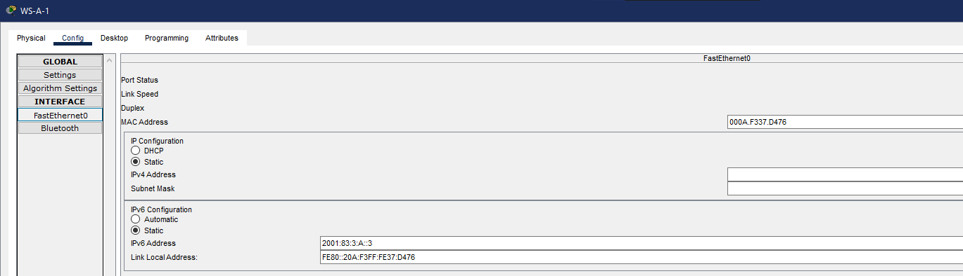
Рис. 2. WS-A-1: MAC-адреса, IPv6-адреса 2001:83:3:A::3/64 і Link-Local
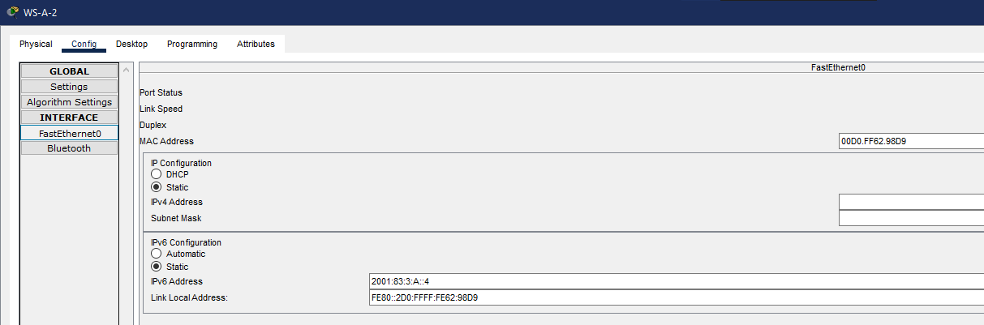
Рис. 3. WS-A-2: IPv6-адреса 2001:83:3:A::4/64
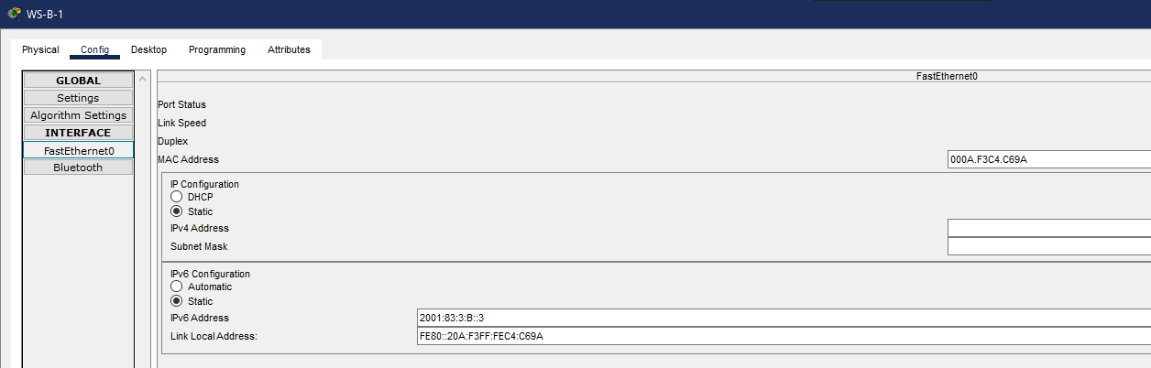
Рис. 4. WS-B-1: IPv6-адреса 2001:83:3:B::3/64
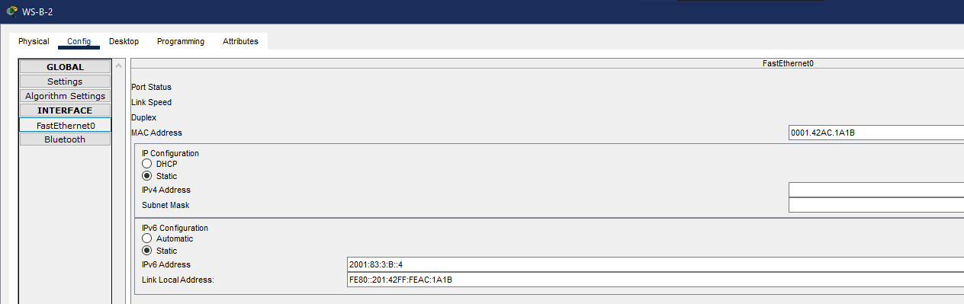
Рис. 5. WS-B-2: IPv6-адреса 2001:83:3:B::4/64
Зв’язок перевірено командою ping з робочих станцій і маршрутизаторів (рис. 6–10). WS-A-1 успішно обмінюється пакетами з WS-A-2 і SW-83-3-1 у своїй мережі (TTL 128 і 255 – без маршрутизаторів), з R-83-3-1, з WS-B-1 (TTL 127 – один маршрутизатор), SW-83-3-2, R-83-3-3, SW-83-3-3, з R-83-3-2 за адресою EUI-64 та з R-83-3-5 через послідовний канал; tracert до 2001:83:3:E::5 показує шлях через 2001:83:3:A::1. WS-B-2 досягає WS-B-1, WS-A-2 і R-83-3-4, а R-83-3-2 з мережі C – станцій мереж A, B і маршрутизаторів мереж D та E. Втрат пакетів немає, тож зв’язок є між усіма пристроями мережі.
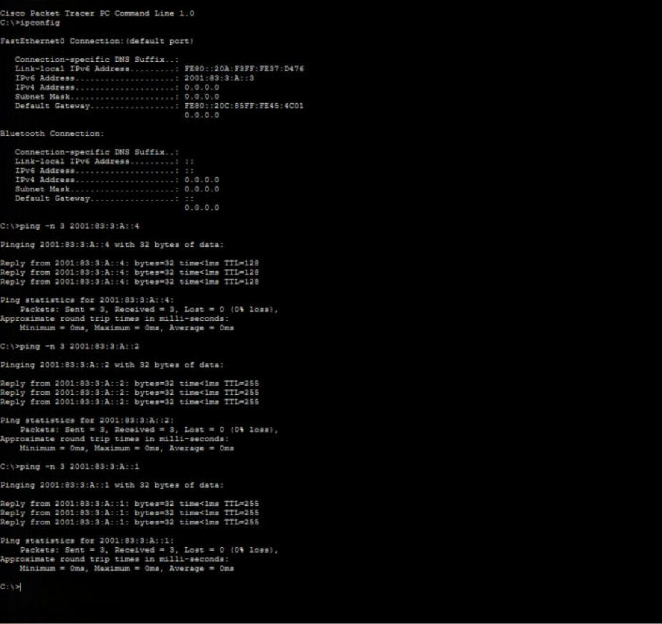
Рис. 6. WS-A-1: ipconfig і перевірка зв’язку в мережі A
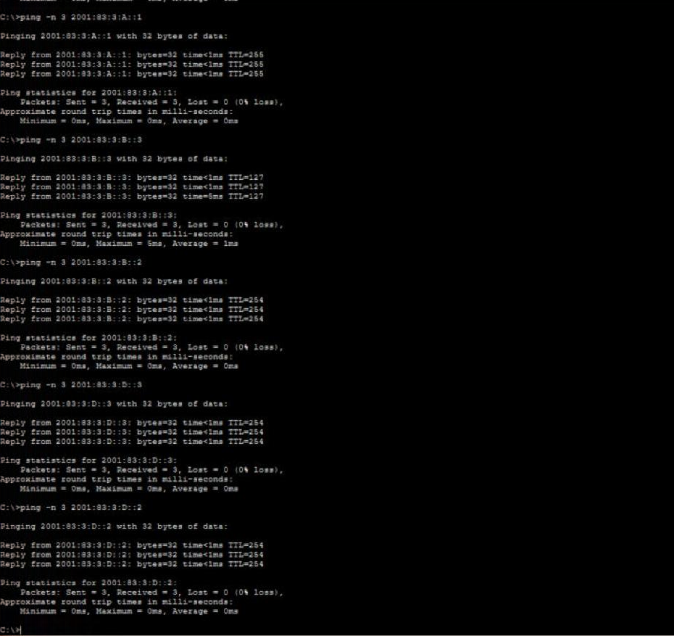
Рис. 7. WS-A-1: перевірка зв’язку з мережами B і D
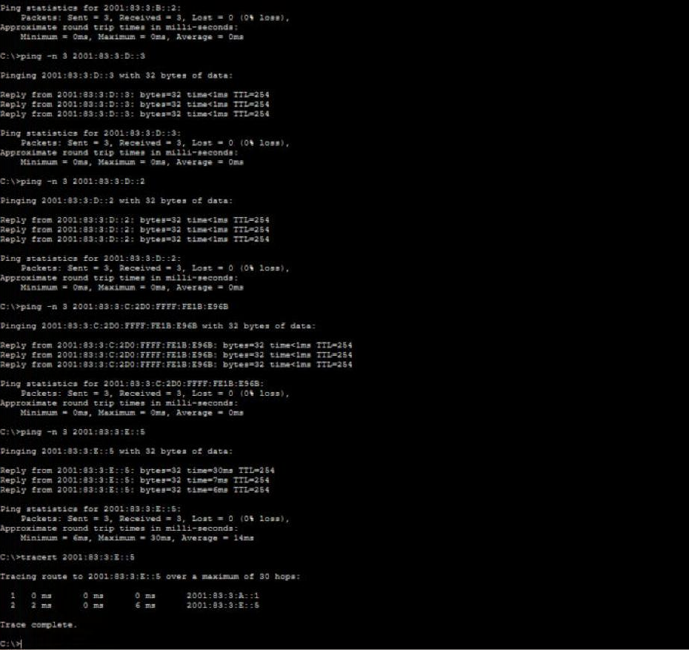
Рис. 8. WS-A-1: перевірка зв’язку з R-83-3-2 (мережа C) і R-83-3-5 (мережа E), tracert
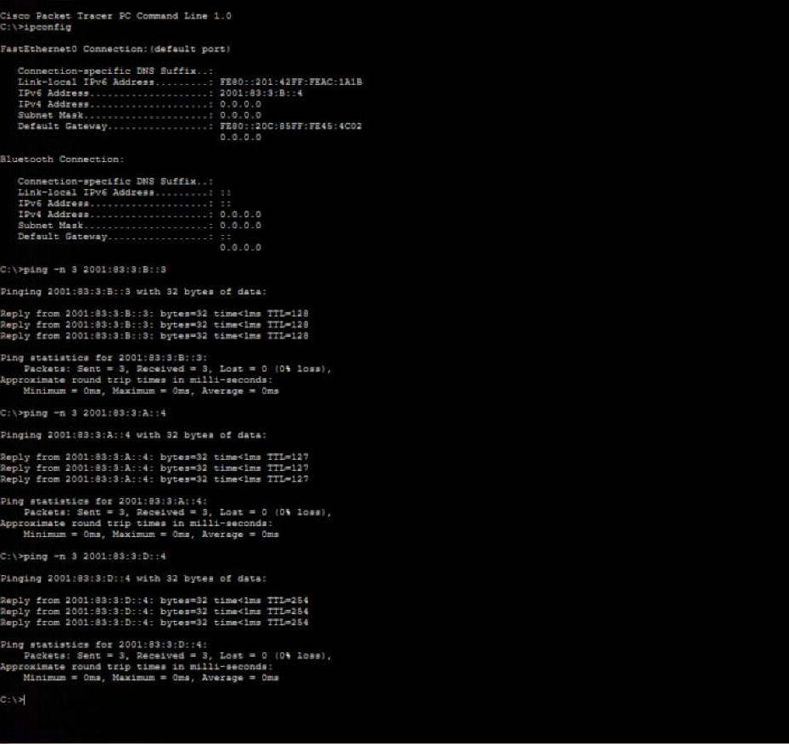
Рис. 9. WS-B-2: перевірка зв’язку з WS-B-1, WS-A-2 і R-83-3-4
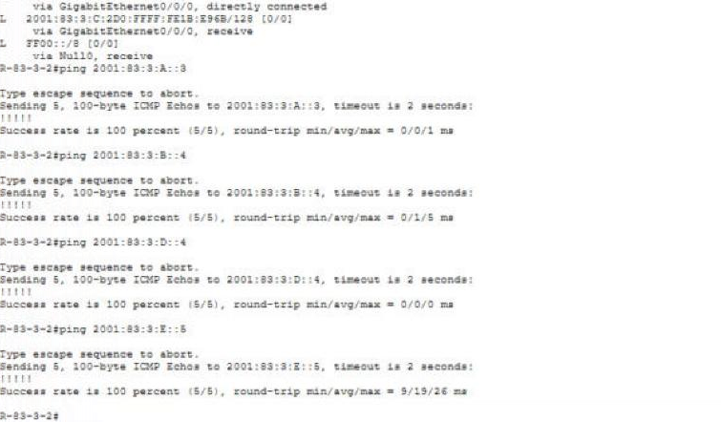
Рис. 10. R-83-3-2: перевірка зв’язку з мережами A, B, D, E

5. Службова та діагностична інформація IPv6
Команда show interfaces | include Hardware показує MAC-адреси інтерфейсів, з яких формуються ідентифікатори EUI-64, а show ipv6 interface brief – стан інтерфейсів і всі їхні IPv6-адреси: першим рядком – Link-Local, далі – глобальні (рис. 11). Для Gig0/0/0 видно, що глобальна адреса отримала той самий ідентифікатор 202:17FF:FE66:8A17, що й Link-Local, – результат eui-64. Для Serial0/1/0 Link-Local – призначена вручну FE80::83:1.
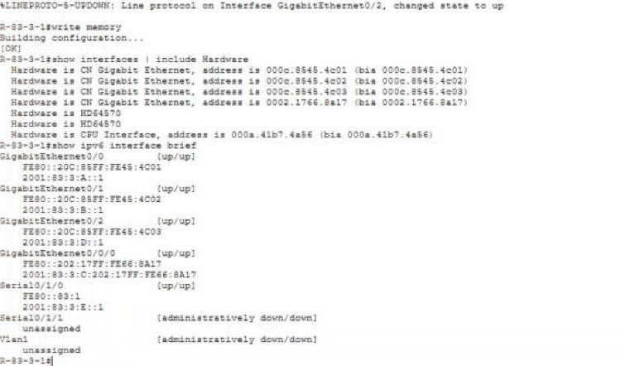
Рис. 11. R-83-3-1: MAC-адреси інтерфейсів і show ipv6 interface brief
Таблиця маршрутизації show ipv6 route (рис. 12, 13) містить для кожної мережі запис C (connected, /64) та запис L (local, /128 – власна адреса інтерфейсу), а також маршрут FF00::/8 до Null0 для групових адрес. На R-83-3-1 – п’ять підключених мереж A–E, усього 11 записів; маршрутизатор знає всі мережі, тому статичні маршрути на ньому не потрібні.
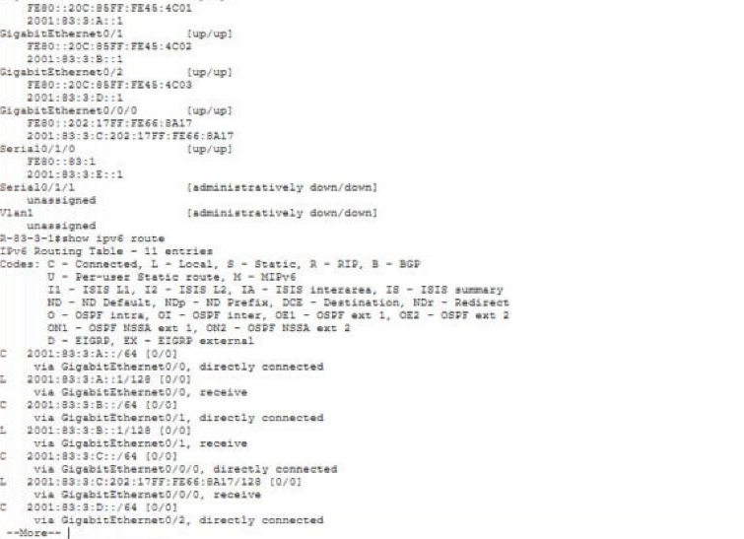
Рис. 12. R-83-3-1: show ipv6 route (початок)
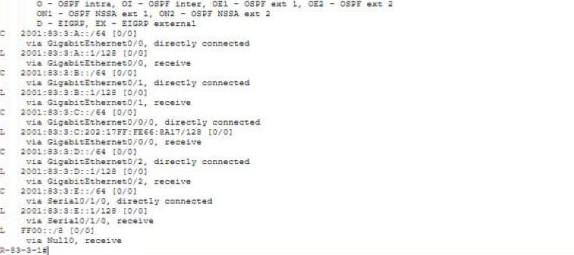
Рис. 13. R-83-3-1: show ipv6 route (закінчення)
Команда show ipv6 neighbors (рис. 14) виводить кеш сусідів протоколу NDP – аналог ARP-таблиці IPv4: IPv6-адресу сусіда, вік запису, його MAC-адресу, стан (REACH – досяжний) та інтерфейс. За цією таблицею видно MAC-адреси всіх пристроїв мереж A–D, а також записи для Link-Local адрес станцій, які використовують R-83-3-1 як шлюз.
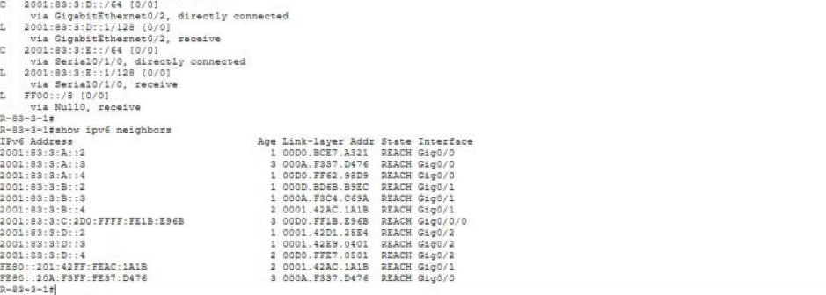
Рис. 14. R-83-3-1: таблиця сусідів show ipv6 neighbors
На R-83-3-2 таблиця маршрутизації містить статичний маршрут за замовчуванням S ::/0 через EUI-64-адресу R-83-3-1 (рис. 15), на R-83-3-5 – маршрут ::/0 через інтерфейс Serial0/0/0 (рис. 16). На R-83-3-3 Link-Local сформовано за EUI-64 з MAC-адреси 0001.42E9.0401 (рис. 17), на R-83-3-4 – аналогічно з 00D0.FFE7.0501.
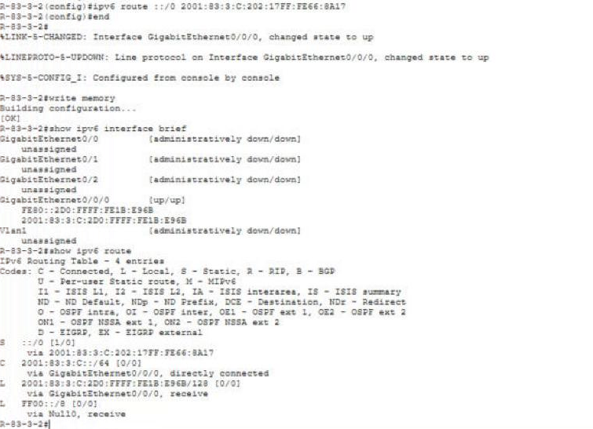
Рис. 15. R-83-3-2: show ipv6 interface brief і show ipv6 route
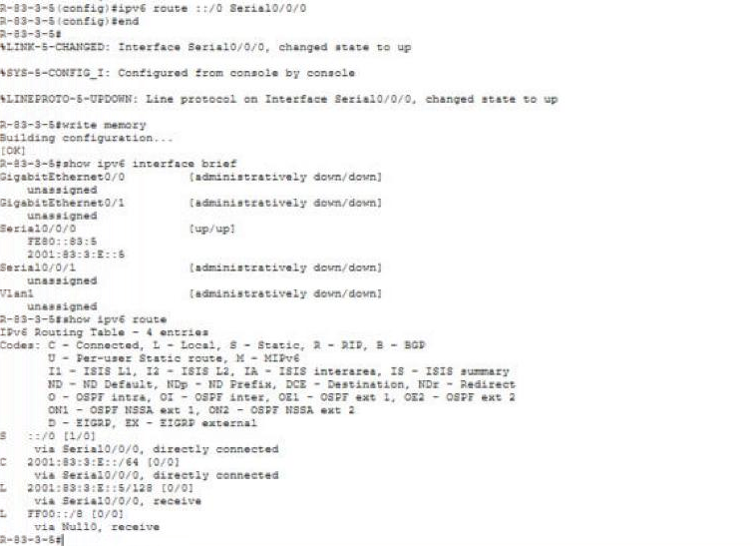
Рис. 16. R-83-3-5: show ipv6 interface brief і show ipv6 route
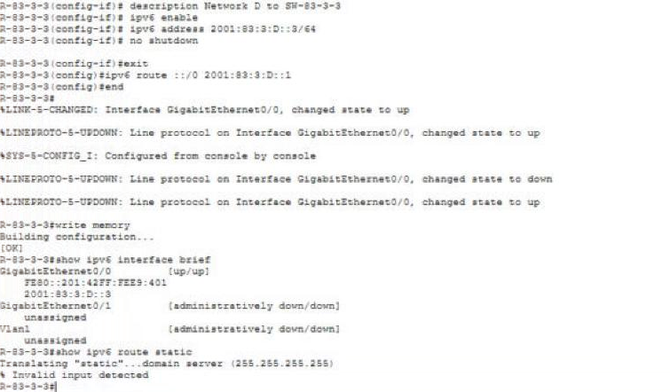
Рис. 17. R-83-3-3: show ipv6 interface brief
Детальна команда show ipv6 interface vlan1 на комутаторах (рис. 18–20) показує Link-Local і глобальну адресу з префіксом підмережі, групи багатоадресної розсилки, до яких приєднано інтерфейс: FF02::1 (усі вузли), FF02::2 (усі маршрутизатори – бо на комутаторі ввімкнено ipv6 unicast-routing) та адреси вузла-запитувача FF02::1:FFxx:xxxx для кожної унікальної адреси (FF02::1:FF00:2 для ::2 і FF02::1:FFE7:A321 для Link-Local), а також параметри NDP: виявлення дублікатів адрес DAD, інтервал повідомлень RA (200 с) тощо.
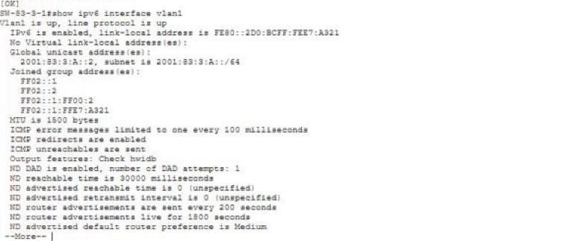
Рис. 18. SW-83-3-1: show ipv6 interface vlan1
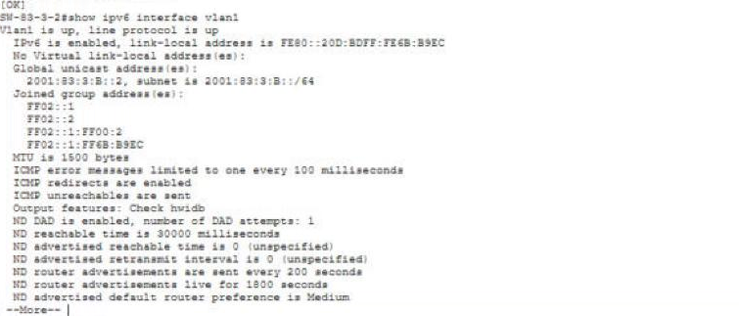
Рис. 19. SW-83-3-2: show ipv6 interface vlan1
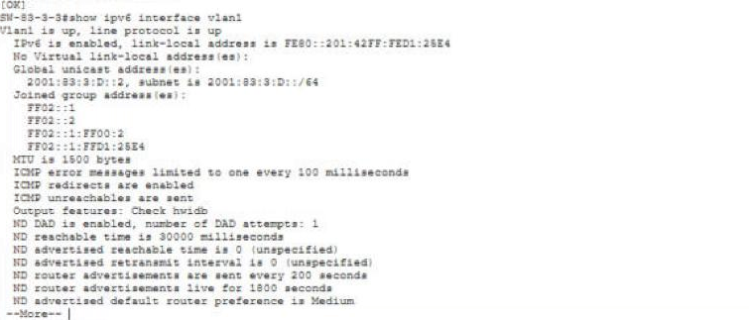
Рис. 20. SW-83-3-3: show ipv6 interface vlan1
Команда show ipv6 route static у Packet Tracer не підтримується (Invalid input), тому статичні маршрути переглядалися в повному виводі show ipv6 route (код S).

Висновки
Розглянуто структуру IPv6-адреси (128 бітів, вісім хекстетів, префікс мережі /64 та 64-бітний ідентифікатор інтерфейсу), види адрес – глобальні унікальні, локальні адреси каналу FE80::/10, групові FF00::/8 – і способи їх призначення. У Packet Tracer побудовано мережу з п’яти підмереж 2001:83:3:A…E::/64 з різними технологіями Ethernet (1000BASE-T, 100BASE-TX, 1000BASE-LX) і послідовним каналом.
Адреси Link-Local для мереж A–D розраховано за EUI-64 з MAC-адрес і порівняно з фактичними: у Cisco IOS та Packet Tracer вони збігаються, тоді як сучасні ОС за RFC 7217/8981 формують ідентифікатори без MAC-адреси з міркувань приватності. Глобальні адреси мережі C утворено командою eui-64, для мережі E Link-Local призначено вручну. Після налаштування (зокрема шаблону SDM на комутаторах 3560) зв’язок є між усіма пристроями мережі, а команди show ipv6 interface, show ipv6 route і show ipv6 neighbors дозволяють перевірити адреси, маршрути та кеш сусідів NDP.

